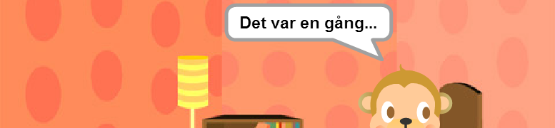
T2 L10: Det var en gång en apa...
(Termin 2 Lektion 10)

Nu ska vi göra en smart liten apa som berättar tokiga historier! Vi kommer att göra 3 listor med ord i. Orden kommer vara substantiv, verb och adjektiv. Sen väljer apan slumpmässiga ord ur listorna. Till sist gör vi en funktion med indata som lägger till ord i en historia som sen apan berättar! Det här kommer bli jätteroligt!

Koncept i fokus: ”substantiv”, ”verb”, ”adjektiv”, listor, slumptal, ”indata” och funktioner med indata.

Delmoment 1: Sätta upp scen, apa och listor
Vi börjar med att lägga till det vi behöver och sen göra listorna med hjälp av 3 funktioner.

1. Välj en bakgrund från biblioteket. Jag valde Inomhus/room3. Ta också bort katten.
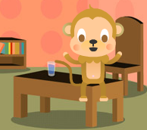
2. Lägg till spriten Djur/Monkey2 från biblioteket. Jag satte den på bordskanten.
3. Skapa 3 listor. Ge dem namnen:
* ”substantiv”
* ”verb”
* ”adjektiv”

Vi ska lägga till massor med ord i listorna och för att få lite ordning på det så ska vi göra 3 funktioner för att lägga till orden.

4. Definiera en funktion som heter ”lägg till substantiv” som:
* sätt in( ”pinne” )på( 1 )i( substantiv )
* sätt in( ”apa” )på( 1 )i( substantiv )
* sätt in( ”gumma” )på( 1 )i( substantiv )
* sätt in( ”gubbe” )på( 1 )i( substantiv )

5. Definiera en funktion som heter ”lägg till verb” som:
* sätt in( ”äta” )på( 1 )i( verb )
* sätt in( ”klättra” )på( 1 )i( verb )
* sätt in( ”fiska” )på( 1 )i( verb )

6. Definiera en funktion som heter ”lägg till adjektiv” som:
* sätt in( ”rund” )på( 1 )i( adjektiv )
* sätt in( ”vacker” )på( 1 )i( adjektiv )
* sätt in( ”hård” )på( 1 )i( adjektiv )

Klicka på funktionerna för att köra dem. Kolla sen så att listorna innehåller ord i rätt ordklass.

Substantiv ska bara innehålla saker. | Pinne, apa...
Verb ska bara innehålla sånt som händer. | Äta, klättra...
Adjektiv ska bara innehålla beskrivningar. | Rund, vacker...

7. Skapa nu ett skript i scenen som:
* ta bort( alla )i( substantiv )
* ta bort( alla )i( verb )
* ta bort( alla )i( adjektiv )
* lägg till substantiv
* lägg till verb
* lägg till adjektiv

Nu har vi en fin ordning och det är lätt att se vilka ord som kommer sättas in i listorna! Fint!

Delmoment 2: Koda apans hjärna
Vi ska nu koda det som händer i apans hjärna. Apan ska ta ut slumpmässiga ord ur listorna och sen sätta ihop dem till en kort berättelse.

8. Skapa ett skript i apan som:
* Startar när spelet startar
* byt klädsel till( monkey2-c )
* säg( ”Det var en gång...” )i( 2 )sekunder
* byt klädsel till( monkey2-a )

Efter det här så ska vi välja ut vilka ord vi ska ha. Så vi måste skapa variabler där vi ska spara denna information.

9. Skapa dessa variabler:
”adjektiv1”
”substantiv1”
”substantiv2”
”verb1”
”slumptal”
”berättelse”

Nu ska vi välja slumpmässiga ord ur listan och sätta in dem i våra variabler.

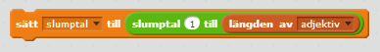
10. Skapa detta block för att skaffa fram rätt slumptal.

Detta block väljer ut ett nummer som blir 1 till längden av adjektiv.

Så i detta fall blir det 1, 2 eller 3.

Tryck på visa så att bara listan adjektiv och slumptal syns. Klicka på blocket för att köra blocket och se om slumptal blir 1 till 3.

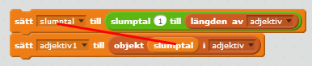
11. Skapa ett till block så att du har dem här två blocken.

Det är samma slumptal som används.

Tryck på visa så att adjektiv1 syns. Klicka på det översta blocket för att se att det blir ett adjektiv som finns i listan.

Får variabeln värdet ”rund”, ”vacker” eller ”hård” ?

Härligt!

Nu ska vi göra det samma för de andra variablerna. Först väljer vi ut ett slumptal och sen ordet som är på den platsen.

12. Lägg till i skriptet i apan när spelet startar så att:
* sätt( slumptal )till( slumptal( 1 )till( längden av( adjektiv ) ) )
* sätt( adjektiv1 )till( objekt( slumptal )i( adjektiv )
* sätt( slumptal )till( slumptal( 1 )till( längden av( verb ) ) )
* sätt( verb1 )till( objekt( slumptal )i( verb )
* sätt( slumptal )till( slumptal( 1 )till( längden av( substantiv ) ) )
* sätt( substantiv1 )till( objekt( slumptal )i( substantiv )
* sätt( slumptal )till( slumptal( 1 )till( längden av( substantiv ) ) )
* sätt( substantiv2 )till( objekt( slumptal )i( substantiv )

Verkar det krångligt? Så här ska det se ut:

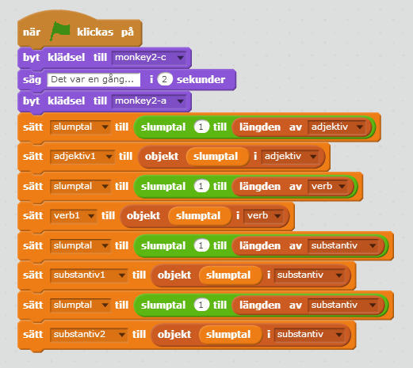

Nu ska vi sätta ihop orden till en mening som är:

En substantiv1 verb1 en adjektiv1 substantiv2

Till exempel:

En APA FISKAR en RUND PINNE

Det kommer inte alltid att bli en korrekt mening. Så våran apa kommer inte vara lika bra på svenska som du!

Nu ska vi skapa en funktion som lägger ihop våra ord till en mening. Våran funktion kommer vara lite speciell, för funktionen kommer ta emot indata.

Indata är data, information som åker in i en funktion.

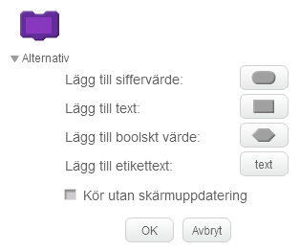
För att skapa en funktion med indata så klickar vi på ”Alternativ” när vi skapar ett nytt block.

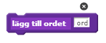
Namne funktionen till ”lägg till ordet”.
Sen klickar du på ”Lägg till text” och skriver in ord.
Såhär ska det se ut:

Nu ska vi skriva vad funktionen gör!

13. Skapa koden:
* sätt( historia )till( förena( historia )( förena(” ”)( ord ) ) )
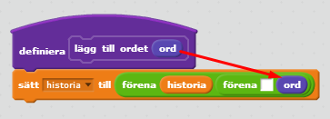
Ser det komplicerat ut? Såhär ska det se ut när du är klar:

Funktionen tar variabeln historia och bestämmer att det ska vara sig själv, fast den lägger till ett mellanrum och ett ord.

Märk att den tomma rutan innehåller ett mellanrum !


14. Lägg nu till i skriptet som startar när spelet startar så att historia sätts till ””.
D.v.s. ingenting, inte ens en nolla! Annars så kommer våran historia börja med ”0”.

Nu ska vi använda våran funktion för att göra en liten historia!

15. Lägg till i slutet av skriptet:
* lägg till ordet( ”En” )
* lägg till ordet( substantiv1 )
* lägg till ordet( verb1 )
* lägg till ordet( ”en” )
* lägg till ordet( adjektiv )
* lägg till ordet( substantiv )

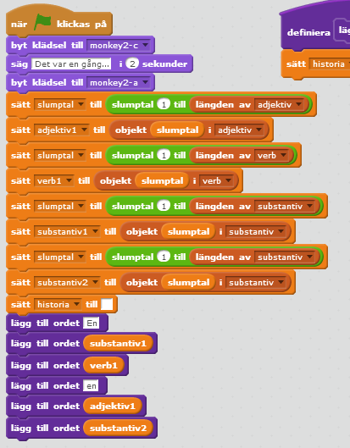
Såhär ska det se ut när du är klar:

Nu ska vi bara se till
att apan säger
historien också!

16. Lägg till koden:
* säg( historia )

17. Avbocka
variablerna och
listorna så att dem
inte syns längre.

Testa nu att klicka på flaggan och se om apan berättar en kul historia! Apan säger alltid ”en” även fast det ska vara ”ett” ibland.

Visst är han gullig!?

Delmoment 3: Uppgraderingar!
Nu är det fritt fram för dig att slå på kreativiteten! Här kommer några tips på uppgraderingar:

* Du kan lägga till fler substantiv i listan! Då kan historierna bli många flera! Eller verb eller adjektiv!
* Du kan skapa en mer avancerad mening. Kanske så att det blir såhär:

en APA FISKA en ROLIG GUBBE, sen GUBBE blev GUL

En substantiv1 verb1 en adjektiv1 substantiv2, sen substantiv2 blev adjektiv2.

* Du kan göra så att apan dansar efter att han har berättat historien!
* Det kan finnas en till apa som berättar en till historia, det är bara att kopiera apan!
* Du kan leta fram en rolig historia om apor på internet och låta apan berätta den istället för att generera en historia varje gång!

18. Sätt spelet i fullskärm och visa det för en vuxen!
Berätta hur man gör en funktion som tar emot indata!
Berätta vad för egna uppgraderingar du gjort!
Berätta hur man väljer någonting slumpmässigt ur en lista!

Spelet ska heta T2 L10 så att det är lätt att hitta!
Spara!

Nu är du klar med hela lektion T2 L10 ! Nu kan du börja på lektion 11 (T2 L11) !

